常州市运动健康城市建设研究

目 录
第1章 绪 论 1
1.1 选题背景 1
1.1.1 全球健康城市建设的蓬勃开展 1
1.1.2 国内健康城市建设的积极探索 1
1.1.3 运动健康城市建设的首创提出 2
1.2 研究意义 2
1.2.1 理论意义 2
1.2.2实践意义 2
1.3 研究对象与方法 3
1.3.1 研究对象 3
1.3.2 研究方法 3
第2章 运动健康城市建设的基本理论 6
2.1 运动健康城市的内涵 6
2.1.1体育城市内涵 6
2.1.2健康城市内涵 6
2.1.3运动健康城市内涵 7
2.2 运动健康城市建设的战略价值 7
2.2.1 加快运动健康城市建设是谱写健康中国“常州篇章”的战略举措 7
2.2.2 加快运动健康城市建设是建设“强富美高”新常州的战略支撑 8
2.2.3 加快运动健康城市建设是实施民生共建共享的战略内核 8
第3章 运动健康城市建设的域外镜鉴 10
4.1 美国“体医结合”政策内容解析 10
4.1.1美国“体医结合”发展历程 10
4.1.2 美国“体医结合”内在动力 11
4.1.3 美国“体医结合”内在机制 12
4.2日本“体医结合”政策内容解析 14
4.2.1 提倡“体医结合”的科学健身模式 14
4.2.2 加强健康运动指导员的培养 15
4.2.3 形成运动健康发展合力 16
第4章 常州市运动健康城市建设的现有基础 17
4.1运动健康环境不断完善 17
4.2 “体医结合”不断扩展 17
4.3 运动健康服务不断优化 18
4.4 运动健康产业不断培育 18
4.5 政策规划体系不断完善 19
第5章 常州市运动健康城市建设的面临挑战 20
5.1运动健康环境尚待优化 20
5.2体医结合体制机制不健全 20
5.3 慢性病患病情况不容乐观 21
5.4 市民主动健康的缺失 24
5.5 运动健康城市建设的人才缺乏 26
第6章 常州市运动健康城市建设的优化路径 27
6.1明确运动健康城市建设指导思想及工作目标 27
6.1.1 指导思想 27
6.1.2 工作目标 27
6.2 明晰运动健康城市建设的主要任务 27
6.2.1运动健康环境优化行动 28
6.2.2 运动健康素养促进行动 28
6.2.3 慢病防控运动干预行动 30
6.2.4 运动健康细胞培育行动 30
6.2.5 运动健康服务提升行动 31
6.2.6 运动健康产业壮大行动 32
6.3 加强运动健康城市建设保障 33
6.3.1 强化组织领导，健全工作机构 33
6.3.2 强化政策扶持，提高投入水平 33
6.3.3 强化队伍建设，夯实人才基础 34
6.3.4 强化监测评估，提高建设水平 34

第1章 绪 论

1.1 选题背景

1.1.1 全球健康城市建设的蓬勃开展
“健康城市”是上世纪80年代出现的一个新理念。目前，全球已有1500多个城市开展了健康城市建设活动。2016年11月21至24日在上海举行的第九届全球健康促进大会（9GCHP），其主题为“可持续发展中的健康促进”，口号为“人人享有健康，一切为了健康”，旨在将健康促进置于可持续发展的核心位置。其中，健康城市建设是会议重要议题，会议举行了来自全球123个城市市长参与的健康城市市长论坛，并达成《健康城市上海共识》。会议指出，健康与城市可持续发展相辅相成、密不可分，城市治理的所有领域中优先考虑健康相关的政策，健康城市建设是一项综合的社会治理工程，并提出“十大健康城市优先行动领域”，其中包括建设适宜步行、运动的绿色社区及休闲体育设施等体育领域行动。

1.1.2 国内健康城市建设的积极探索
为贯彻落实全国卫生与健康大会精神及《“健康中国2030”规划纲要》，深入推进健康城市健康村镇建设工作，为健康中国目标的实现奠定良好基础，全国爱卫会2016年7月18日颁布了《关于开展健康城市健康村镇建设的指导意见》（全爱卫发〔2016〕5号），健康城市涵盖了健康环境、健康社会、健康服务、健康人群、健康文化五个方面。而为了培育和推广典型经验，强化示范引领，形成可推广建设模式，扩大健康城市覆盖面，提升建设水平，全国爱卫办于2016年11月在全国确定了38个城市作为健康城市建设首批试点城市，其中包括北京西城区、上海嘉定区、杭州、宁波、苏州、无锡、镇江等城市。部分城市已经颁布健康城市新一轮规划或行动计划，其中全民健身开展为其中内容之一。

1.1.3 运动健康城市建设的首创提出
全民健身是提高人的身心健康素质和健康治理中非医疗干预最积极、最有效的重要手段，是健康中国建设的战略基础、前端要地和有力支撑。为实施全民健身国家战略，各地已陆续出台了新周期的全民健身实施计划。而常州作为全民健身实施计划研制的联系城市，为探索时代特征、城市特色的全民健身发展之路，在全国率先提出建设运动健康城市设想，并写入常州市全民健身实施计划（2017-2020年），以此发挥运动促进健康的独特优势，推动全民健身与全民健康深度融合。为打造运动健康城市，常州已相继进行常州体育医院建设、举办运动健康大会、成立健身健康宣传教育中心等实践措施，但整体而言，还存在运动健康城市建设的的理论夯实、实践困境、内容扩展、政策保障机制等方面待发掘梳理，这亦是本课题任务所在。

1.2 研究意义
在“健康中国”和“全民健身”两大国家战略叠加视阈下，推动全民健身和全民健康深度融合，积极探索运动健康城市建设，打造运动健康城市的常州样本具有重要理论价值及实践意义。

1.2.1 理论意义
运动健康城市为常州市从城市建设实践层面首创提出，有关运动健康城市建设文献资料暂付阙如，本研究通过对运动健康城市内涵、特征、建设内容、评价指标等基本理论框架及内容梳理，借以丰富并拓展健康城市理论研究体系及领域，同时亦扩大国内体育特色城市建设理论内涵。

1.2.2实践意义
建设运动健康是常州全面落实健康中国国家战略和全民健身国家战略的重要抓手，是常州城市功能优化提升的重要抓手，是常州城市经济发展转型的重要抓手，是落实“两聚一高”新实践和建设“强富美高”新常州的重要抓手，本研究有助于政府部门施行相关政策措施及规划提供依据，推动公共体育服务供给侧改革，扩大有效供给，提高市民健康水平。

1.3 研究对象与方法

1.3.1 研究对象
常州市运动健康建设为研究对象，内容涵盖常州市运动健康城市建设的现有基础、面临困境、主要任务、实施计划、保障措施等内容。

1.3.2 研究方法
（一）文献资料法
根据研究需要主要从以下几个方面对文献进行查阅、搜集及整理。（1）健康城市相关理论及体育城市相关国内外研究文献。（2）运动促进健康、慢病干预及体医融合相关研究文献。（3）与健康城市及体育城市建设相关的政府规划文件。（4）常州市体育发展规划、体育产业发展规划、体育产业发展实施意见、常州市体育局年度工作计划、年度工作总结、常州慢病及危险因素的具体调查数据。
（二）访谈调查法
为了达到本研究目的，在研究过程中分别采用集体访谈和个人访谈的方式收集相关数据资料。集体座谈主要通过组织召开运动健康城市建设研讨会等工作机会，收集本研究所需的相关材料和信息。个人访谈主要是对相关专家学者，就本研究涉及的相关内容采取非结构访谈。
课题研究充分发挥课题组内部作用及借助外部专家力量。为获取常州市运动健康城市建设有益意见，课题组先后邀请苏州大学体育学院王家宏教授、苏州大学体育学院王国祥教授、北京体育大学胡扬教授、国家体育总局体科所体医融合促进创新研究中心郭建军主任等专家学者作为课题研究顾问，为本课题给予把脉指点。
为进一步扩大常州市建设运动健康城市的视野，课题组在多次召开内部研讨会的基础上，积极参与国内有关运动健康的重要学术会议。课题组于2017年6月10日赴北京体育大学参加了“运动与健康中国2030”高峰论坛暨纪念毛泽东同志“发展体育运动，增强人民体质” 题词发表65周年大会，就有关全民健身推动全民健康、全民健身公共服务体系丰富完善、全民健身工作领域拓展、全民健身与全民健康融合发展等问题和与会专家进行学习及深入交流，获取专家学者多方建议（表1）。
在此基础上，2017年7月28日，课题组召开了由北京体育大学、江苏省体育局、国家体育总局体育科学研究所、苏州大学体育学院等领导专家参与的课题研讨会，就运动健康城市建设中的城乡设施规划布局一体化、运动健康国家基地打造、品牌赛事活动培育、慢病防控、职业病预防、体育社会组织参与、运动健康城市体制机制建立等问题发表意见，为丰富本课题提供多方面实践素材（表1）。
表1 课题组召开及参加会议情况一览表
日期 | 会议及文件内容 | 参会人员 | 地点
2017年7月28日 | 《常州市运动健康城市建设研究》课题讨论会 | 北京体育大学、江苏省体育局、国家体育总局体育科学研究所、苏州大学体育学院等领导专家及课题组成员 | 奥体明都国际饭店4楼
2017年7月24日 | 《常州市运动健康城市建设研究》课题推进会 | 常州体育局、常州大学课题组成员 | 常州大学体育学院会议室
2017年7月14日 | 《常州市运动健康城市建设研究》课题调研会（天宁青龙街道卫生服务中心） | 天宁卫生局、青龙街道相关人员及常州体育局、常州大学课题组成员 | 天宁青龙街道卫生服务中心会议室
2017年7月10日 | 《常州市运动健康城市建设研究》课题调研会（钟楼五星街道卫生服务中心） | 钟楼卫生局、五星街道相关人员及常州体育局、常州大学课题组成员 | 钟楼五星街道卫生服务中心
2017年7月10日 | 《常州市运动健康城市建设研究》课题调研会（新北河海街道卫生服务中心） | 新北卫生局、河海街道相关人员及常州体育局、常州大学课题组成员 | 新北河海街道卫生服务中心
2017年6月20日 | 《常州市运动健康城市建设研究》课题研讨会 | 常州大学课题组成员 | 常州大学体育学院会议室
2017年6月13日 | 《常州市运动健康城市建设研究》课题调研会（常州市疾病预防控制中心） | 疾病预防控制中心相关人员及课题组成员 | 常州市疾病预防控制中心会议室
2017年6月10日 | “运动与健康中国2030”高峰论坛 | 常州体育局、常州大学课题组成员 | 北京体育大学体育馆

（三）实地调查法
为打造运动健康城市，常州已相继进行常州体育医院建设、举办运动健康大会、成立健身健康宣传教育中心等实践措施，但有关运动在增强体质、提高市民健康水平方面的作用的未充分发挥，城乡居民参与运动尚存在很大盲目性，运动在心血管病等慢性非传染性疾病干预、基层医疗卫生服务中心运动处方开具、运动健康城市建设的体制机制等诸多方面议题亟待明晰。为此，课题组于2017年6月13日至2017年7月14日分赴常州疾病预防控制中心、天宁青龙街道卫生服务中心、钟楼五星街道卫生服务中心、新北河海街道卫生服务中心等开展实际调研活动，了解常州慢性病发病、非医疗健康干预、医生运动处方使用等情况，为课题提供第一手实践素材（表1）。
（四）比较分析法
为明晰运动健康城市建设内容、保障措施等内容，本研究对不同体育特色城市、健康城市建设内容、方式、策略等方面问题展开对比分析，以探索运动健康城市建设优化策略
（五）数理统计法
对调研所获得的数据，依据统计学原理、运用SPSS20．0统计分析软件对调查反馈的各项数据进行加工、整理和分析

第2章 运动健康城市建设的基本理论

2.1 运动健康城市的内涵

2.1.1体育城市内涵
城市作为区域性的政治、经济、文化和体育中心，是社会发展和人类社会文明的一种主要表现形式。现代化的国际城市建设规模也综合反映了市场、社会体育、文化产业、城市经济发展的规模与其发展经历、聚落水平等诸多因素。随着我国现代城市经济的发展以及经济结构的不断调整升级，要求现代城市向着体育与休闲城市发展。因此，现代体育城市定位与建设也就成为了世界上许多国家、城市或地区获取更大发展空间的战略性选择。体育城市建设有助于人民群众建立健康、科学、文明的生活方式和提高人民群众生活质量，也是发展社会体育的重要组成部分。体育城市建设对全国的经济、政治、文化以及体育等方面都有着重要的影响。
目前国内的大多数专家认为：以体育运动为载体，以对城市精神文明建设和经济发展为主导，具有浓郁的体育文化底蕴，且拥有一定影响力的体育赛事和场馆资源的城市或城市群可以统称为体育城市。从一定程度来说，体育城市是体育产业规模发展的结果，因为只有该城市的体育产业对ＧＤＰ的贡献率达到了一定比例，且拥有良好的体育文化氛围和大型赛事或体育俱乐部，才会积累数量相当的体育人口。

2.1.2健康城市内涵
1842年，英国成立了健康城市协会负责都市健康问题，提出“健康城市”这一说法。1978年，在世界卫生组织（以下简称“世卫组织”）召开的阿拉木图会议上，基于健康是社会的最根本目标这一共识发起“人人享有健康”运动。1979年，世界健康大会在《2000年世界全民健康战略》中明确提出要立即采取行动改善人民健康和福利状况。1984年，“2000年健康多伦多”会议首次提出健康城市概念，强调多部门、多学科合作的基础上重点解决城市健康及其相关问题，随后健康城市理念融入1985年世卫组织在欧洲区开展“健康促进项目”，提出“健康城市”理念。第一届全球健康促进大会1986年在加拿大渥太华召开，会议通过了《渥太华宪章》，明确了健康促进的定义和5大行动领域，即健康公共政策、强化社区参与、优化环境支撑、优化健康服务和提升个人技能，该行动领域也是健康促进的战略框架。在该框架指导下，世卫组织启动了健康城市项目，随后建立了覆盖欧洲主要城市和地区的“欧洲健康城市网络”。根据世卫组织1994年的定义，健康城市是指“一个不断创建和改进自然和社会环境，不断扩大社会资源，使人们在发挥生命功能和发展最大潜能方面能够相互支持的城市”，即强调城市要在规划、建设和管理等各个方面以人的健康为中心，是健康人群、健康服务、健康环境和健康社会的有机结合。

2.1.3运动健康城市内涵
根据体育城市及健康城市理论及实践发展，结合逻辑学“属加种差”，研究认为运动健康城市是城市规划、建设和管理等各个方面以人的健康为中心，发挥运动增强体质、防治慢病、促进健康的独特优势，是运动健康人群、运动健康服务、运动健康产业、运动健康文化、运动健康环境和运动健康社会有机结合的发展整体。建设运动健康城市是创新体育发展理念和方式的重要举措，是公共体育服务供给侧结构性改革的重要举措，是加快“强富美高”的新常州建设的重要举措。

2.2 运动健康城市建设的战略价值

2.2.1 加快运动健康城市建设是谱写健康中国“常州篇章”的战略举措
加快运动健康建设既是提升常州人民生活品质，又是率先贯彻落实全民健身国家战略，谱写健康中国“常州篇章”的必然举措。习近平总书记强调，“体育是社会发展和人类进步的重要标志，是综合国力和社会文明程度的重要体现。”2014 年国务院颁布了《关于加快发展体育产业促进体育消费的若干意见》，将全民健身上升为国家战略，提出推动体育产业成为经济转型升级的重要力量，为国民体育消费提供政策保障；党的十八届五中全会提出了推进“健康中国”建设的新目标。这些都充分说明了体育发展在促进经济社会全面进步，全面建成小康社会，实现“中国梦”征程中的重大作用。常州有着很好的运动健康的发展基础，全国公共体育服务体系示范区推进会成功举办，体育的软硬件建设都走在了全省乃至全国的前列。在新的历史时期，发挥好常州公共体育服务的既有优势，激发社会大众、尤其是青少年参与体育运动的积极性，让运动健康真正融入常州城市发展和人民生活，对于进一步贯彻落实好全民健身国家战略和健康中国国家战略，提高市民生活品质，促进人的全面发展，建设健康中国“常州篇章”具有重要的意义。

2.2.2 加快运动健康城市建设是建设“强富美高”新常州的战略支撑
在全球化不断加速的今天，现代体育作为具有重大影响力的事件，被越来越多的城市作为发展新战略而加以应用。现代体育的本质是城市文化，城市则能够赋予体育更鲜活的生命力；体育对城市集聚多方面资源，树立城市形象，提升城市影响力，加快城市的现代化和国际化步伐具有独特的作用。“十三五”时期，常州提出“提升“创新创业城、现代产业城、生态宜居城、和谐幸福城”发展水平，坚持以重大项目为抓手，努力打造全国一流的智能制造名城、长三角特色鲜明的产业技术创新中心和国内领先的产城融合示范区，基本建成具有突出竞争力和影响力的区域中心城市，加快建设经济强、百姓富、环境美、社会文明程度高的新常州”发展思路。2016 年国务院通过的《长江三角洲城市群发展规划》把常州定位为大城市，新的城市发展目标需要常州进一步彰显城市个性，提升城市竞争力和影响度，而促进运动健康发展，早日建成具有中国特色、常州特点的运动健康城市显然能够有效地加快这一进程。

2.2.3 加快运动健康城市建设是实施民生共建共享的战略内核
“共建共享、全民健康”既是健康常州建设的主题，也是健康常州建设的方向。核心是以人民健康为中心，坚持以基层为重点，以改革创新为动力，预防为主，把健康融入所有政策，人民共建共享的健康工作方针，针对生活行为方式、生产生活环境以及医疗卫生服务等健康影响因素，坚持政府主导与调动社会、个人的积极性相结合，推行健康生活方式，减少疾病发生。“十三五”时期，我市提出“坚持共享发展导向，按照人人参与、人人尽力、人人享有的要求，健全以权利公平、机会公平、规则公平为主要内容的社会公平保障体系，加快提升基本公共服务均等化水平、社会治理能力现代化水平，让发展更有温度、幸福更有质感、人民群众更有获得感和认同感，不断凝聚发展的强大合力”的战略导向。运动在增强体质、防治疾病、提高健康水平等方面具有积极作用，运动健康城市建设应是我市实施民生共建共享战略的基本路径。

第3章 运动健康城市建设的域外镜鉴

4.1 美国“体医结合”政策内容解析

4.1.1美国“体医结合”发展历程
1979年，美国联邦政府最大的卫生机构——卫生部（U.S. Department of Health and Human Services，HHS）成立，统管医疗卫生与体育事业，负责制定民众健康与体力活动政策。1960—1978 年，美国在医疗保健上的花费迅速增加，从270亿美元增长到1 920亿美元，平均每年增加700%，耗费了国家GDP的9%，且几乎没有用在预防疾病上。在此背景下，卫生部意识到运动促进健康、预防疾病的重要性，于是每隔10年发布一轮《健康公民》（Health People）报告，目前已经发布了《健康公民1990》《健康公民2000》《健康公民2010》《健康公民2020》。《健康公民》的出台一定程度上促进了国民的健康意识与健康水平，但是，并没有有效地解决国民健康问题。2005 年，美国儿童青少年肥胖率为16.1%，成年人为33.9%，到2009 年分别增加到16.9%与35.3%。2008 年，美国卫生部发布了《美国体力活动指南》（2008 Physical Activity Guidelines for American），主要用于向政策制定者、医疗卫生工作人员、健身专家提供政策与运动处方制定的依据，并向民众提供体力活动建议与指导。然而，无论是《健康公民》，还是《美国体力活动指南》均缺乏可操作性，因此，迫切需要一个专门的计划、策略和措施促进国民体力活动。2010 年，美国颁布了第一个《国民体力活动计划》（National Physical Activity Plan，NPAP）。从第一个NPAP颁布后，5年来美国成年人（18岁以上）不参加任何体育锻炼的人的比例持续降低，经常参与中等强度体力活动的人口比例相比2009年增加了11.5%。2016 年，美国在2011—2015 年NPAP全方位的评估基础上，由各个组织组成的国民体力活动计划联盟颁布了2016—2020 年NPAP。
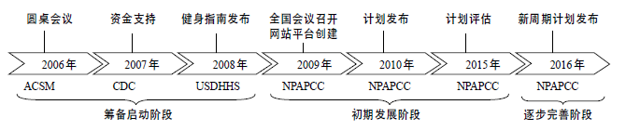
图1 美国《国民体力活动计划》发展历程示意图

4.1.2 美国“体医结合”内在动力
一方面，体育、卫生与医疗业面临的困境成为其寻求融合发展的驱动力。体育对美国方方面面的影响是毋庸置疑的。美国拥有超过2亿的体育人口，这个庞大的基数也给体育事业带来了一系列的困扰，其中，运动损伤就是一个阻碍青少年参与体育的较大因素；加之缺乏安全的锻炼环境，使得近年来青少年体育参与水平明显下滑。美国有6 000 多万青少年运动员，每年有260万青少年因运动损伤需要进入急诊室接受治疗，而这仅是青少年群体，这也使得运动损伤防护师成为美国体育领域最热门的职业。因此，体育业发展面临的困难需要与医疗业深度合作，以便提供人力、技术等用于运动损伤防护与治疗方面的支持。反过来，医疗业已经坚信体力活动对病人康复的功用。近年来，美国临床医疗也增加了物理治疗、运动医学、心脏康复等服务。当今传统的以治疗为主的医疗服务体系已不能解决美国民众的健康问题，其迫切需要与体育健康行业合作，构建完善的健康医疗服务体系与平台。对卫生业来讲，相关研究表明，近年来慢性病患病数量激增，患结肠癌、心脏病、骨质疏松症、中风等疾病的病患有31%是由于体力活动不足导致的。2015 年平均每人要在卫生医疗上花费13 700美元，给国家带来沉重的负担。这些迫使卫生业开始转变发展思路——预防大于治疗，正如《黄帝内经》所述：“圣人不治已病治未病”。相关研究同时表明，70%的慢性病是医治不好的，而体力活动具有降低心血管疾病风险、提高新陈代谢能力、降低甘油三酯聚集、控制脂肪增长等慢性病的防治功效。因此，近年来，卫生业开始持续制定政策与方案以促进民众体力活动参与水平。体育作为体力活动促进最为重要与有效的工具，无疑成为卫生业寻求融合发展的最佳伙伴。而体育业也需要与卫生业合作构建体育参与监控系统，搭建大数据平台，以作为政策决策的依据。
另一方面，《国民体力活动计划》的组织结构与治理模式成为推动体育与卫生医疗业融合发展的关键因素。2007 年，受疾病防控中心的资助，来自体力活动研究机构的科研人员、疾病防控中心和非营利实体的代表共同组成了统筹委员会，统筹委员会组织结构是一个开放的系统，其不断降低入会门槛，吸纳利益相关部门或个人的加入。统筹委员分为3 级架构，其核心是国家疾病预防与控制中心、二级部门为18个合作伙伴组织，三级部门由300 多个热衷于促进体力活动的组织和个人组成。统筹委员的性质不是联邦政府的产物，是一个政府民间合伙运作的产物。NPAP治理模式的显著特征是各个组织跨界整合民主协商处理相关事务。2016—2020 年NPAP更加注重去中心自组织化，个人、组织以及政府机构都是计划实施的主体，并且成立多元委员会，注重体力活动参与主体的多元化融合。正是这样的组织结构与治理模式，统筹委员才能够打破行业间的壁垒，寻求体育与卫生医疗业协同配合，融合发展。

4.1.3 美国“体医结合”内在机制
一方面，加强从理念层面坚强推广。一是注重于医生同行。2005 年，美国哥伦布市心脏病科医生David Sabgir苦于无法有效地在临床环境内改变患者生活方式，于是，David Sabgir邀请他的病人和他一起在附近的公园散步，同时探讨步行的功能、健康生活方式等话题，随即吸引了上百人参与。从那以后，与医生同行便开始广泛流传开来。2009 年成立专门的行政机构，吸收相关的医生与患者加入其中，现在与医生同行已经风靡全美国，乃至全球，拥有广泛的群体基础。同时，步行被美国军医署（SurgeoneGeneral of the United States）认定为是最有效地促进健康的方法之一。美国NPAP非常重视与医生同行理念的推广，并已经取得了突破性进展。65 岁以上老年人从医生得到有关体力活动方面建议所占的比例从2005 年的43.7%，上升到2014 年的51.3%，儿童青少年从2002 年到2010 年增加了27%。二是推广运动是良医。2 007年底，美国医学会（American Medical Association，AMA）和运动医学会（American College of Sports Medicine，ACSM）联合提出“运动是良医”的理念。起初EIM的目的就是在医疗系统内证实体力活动对慢性病预防与治疗的效果，进而在医疗系统内使体力活动成为慢性病预防与治疗的正式组成部分。近年来，随着医疗系统以及相关系统对EIM理念的认识，有43个国家正在推广这一理念。美国NPAP更是非常重视EIM理念的推广与运用，并规定将其纳入临床诊断工具之中，用于强化医疗人员对病人体力活动的评价与促进。为体育及医疗人员编写了《运动是良医——体能与健康专家行动指南》（Exercise is Medicine？Health and Fitness Professionals’Action Guide），以促进体育系统与医疗系统融合发展，同时，搭建运动专家与医卫人员合作关系，为患者提供体质健康评估、体力活动计划与运动处方制定等内容。
另一方面从组织、战略策略及技术层面加强融合。组织层面来看，美国NPAP联盟是计划实施与运行的最高组织机构，是由各个领域全国性社会组织构成，其理事会成员是由25个合作伙伴组织代表和体力活动领域的专家构成，其中，体育、医疗、卫生领域的组织就有22个。NPAP联盟中有政府性组织，如：疾病与预防控制中心，但多数是非政府组织，如：美国癌症协会、美国运动医学学会等。新周期，联盟将会在疾病与预防控制中心设立体力活动与健康办公部门，用于强化社会各个领域组织跨界融合的能力。在美国NPAP组织联盟跨界合作的背景下，各个组织内部又涌现出内设、转化等融合模式，共同构成一个复杂的融合体系。战略策略层面来看，NPAP联盟制定统领全局的优先发展战略包含：1）成立以国家疾病预防与控制中心为主体的全民健身计划办公机构，行使NPAP协同推进的领导权；2）构建全民健身计划实施监控系统；3）制作全民健身活动报告；4）促进各层级成功策略与经验的推广；5）开展全国健身项目；6）支持国家、地方、社区NPAP的实施与推广；7）资助NPAP实施的组织与个人（表2）。与5 年前的计划相比，2016—2020 年NPAP增加了两条战略，更加注重评估的价值、体力活动促进项目策划、各个州体力活动促进与治理的灵活性。美国NPAP正通过总体战略、策略与措施形成一个协同推进的体系，既统筹国家层面，又兼顾地方层面，既顾及发挥部门积极性与灵活性，又考虑到协同配合。同时，7大优先发展战略自然也强化了体育与卫生医疗业的融合。技术层面来看，实施临床3级诊疗系统，与初级预防相比较而言，三级预防在促进患者体力活动参与水平方面能够取得更好的效果，而在二级与三级预防之间的“地带”是医疗系统促进体力活动的重要阶段。
表2 美国2016—2020 年《国民体力活动计划》实施策略
领域 | 主要策略
医疗 | 1）应优先考虑增加体力活动评价、建议和促进；2）医疗保健与相关专业协会应构建体力活动不足导致患者、国家需要付出巨大代价的知识谱系，以及加大宣传体力活动预防慢性疾病的有效性和低成本性；3）应积极与其他部门合作，开展相关体力活动促进服务；4)医疗院校应为大学生、研究生开设基本的体力活动促进课程。
卫生 | 1）应注重发展员工的体力活动参与促进能力，以保持道德、文化与性别的多样化；2)应提高与其他部分协同促进体力活动的水平与合作关系；3）非营利性公共健康组织应积极参与《国民体力活动计划》的执行；4）应加强《体力活动计划》执行情况的监控力度，尤其是社区层面体力活动开展评估；5）应合理配置体力活动促进的资源，包括：解决因体力活动不足导致疾病而产生的负担、典型体力活动干预、体力活动促进策略的资助等；6）应强化体力活动促进、疾病预防和健康促进均衡地发展。
体育 | 1)应制定全国性配套政策，强化体育作为体力活动促进的工具，从而促进国民体力活动参与；2）应围绕体力活动促进构建一个共同体，以强化部门间的治理能力；3）应扩大不同种族、信仰、残疾、社会经济地位、年龄、性别等平等参与体力活动的空间与机会；4）应积极进行体力活动与健康促进工作，注重培养个体体育素养；5）应注重体育运动时人的伤病预防工作；6）应与公共健康部门合作，加强国民体育锻炼情况的监控；7）体育教练、比赛官员、父母等应为体力活动参与者提供一个安全的环境；8）应利用先进技术为体育运动爱好者提供高质量运动体验。

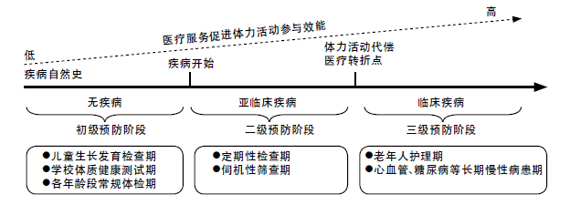
图2 临床诊断护理与体力活动干预融合示意图

4.2日本“体医结合”政策内容解析
日本政府在制定实施“运动基准2013”及“运动指南2013”基础上，从加强日常生活中的体力活动着手提高民众科学锻炼的自我指导与督促能力以外，还积极提倡“体医结合”的健康管理模式，通过加大既懂医学又能指导运动健身的“健康运动指导员”培养力度，呼吁地方政府、社会团体及企业等用人单位积极参与等措施以提升科学健身的外部指导力，推进全民科学健身的开展。

4.2.1 提倡“体医结合”的科学健身模式
日本政府特别提倡“体医结合”的科学健身模式，在“运动基准2013”中就附有医学介入运动健身、特别是对慢性病高危人群方面的指导内容，并配套发行了《运动指导的安全策略》指导手册，规定了针对慢性病高危人群进行运动指导的流程（见图3） ，用实例说明运动伤害防护的重要性及发生运动伤害时的应对办法。对于参加运动健身的人，还要进行运动前的医学问诊。遇有身体不适的情况，则要让该参与者去看医生后再决定是否进行体育运动。
为配合“健康日本21”的实施，日本政府不仅大力兴建集医学、健身为一体的健康中心，而且提倡在大型健身中心设立医务室，以帮助民众在执行健身计划前进行健康检查，做到“体医结合”科学健身。日本爱知健康科学综合中心就是按照上述模式于1998 年建立起来的典范，拥有体能检查中心、化验室、健身房、室内篮球场、室内跑道、室内游泳池、青少年博物馆、健康讲座教室、电影院、温泉、厨房、客房等。为配合政府实施“健康日本21”计划，许多企业每年送员工到该中心来体检。如果体检结果为男性腹围≥85 cm，女性≥90 cm，或者是BMI( 体重指数) ≥25，并且有以下4 项中的两项: 空腹血糖≥100 mg /L，甘油三酯≥150 mg /dl，血压收缩压≥130 mmHg 和( 或) 舒张压≥85 mmHg，吸烟，就认为该员工有代谢综合症征兆，会被强制来中心接受为期6 个月不脱产的健康干预，改变生活习惯，预防发展成为慢性病。中心每天都要接待10 多个有慢性病倾向的人，在接受讲课教育和咨询后，从饮食、锻炼、戒烟酒等方面为其制定为期6 个月的生活习惯干预计划。这些人回到家后还会定期收到中心的电话及邮件随访、咨询、鼓励。6 个月后，这些人回到中心接受评估，座谈心得体会，接受健康讲座。如果检查不过关，来年还要到中心接受半年的指导。中心平时每周二至周六对外开放。来中心健身的人一般都要经过体能及医学检查，做到量体裁衣，制定个性化的锻炼计划，如有效锻炼心率等，做到健身安全、效果最佳。因此，使用者每次进入锻炼区时需要出示健身卡，前台工作人员会结合健身卡中使用者的身体数据，测完血压、心率后，才决定使用者是否可以进入健身房锻炼。如果血压、心率不正常，需要进一步接受医学询查。

4.2.2 加强健康运动指导员的培养
日本从1988 年就开始培养既有医学知识又能指导运动健身的“健康运动指导员”。这些人员在“健康日本21”实施过程中发挥了重要作用，为日本人慢性病预防、健康促进做出了贡献。“健康运动指导员”是指能够针对慢性病预防出具运动处方，并指导民众进行体育锻炼的专门人员。其中，以健身运动技能指导为主的“健康运动指导员”又称为“健康运动实践指导员”。到2015-01，日本已经拥有20 540 名健康运动实践指导员( 男性7876 人，女性12664 人) ，分布在各行各业从事着健康运动的指导工作。
为配合“健康日本21”的实施，日本政府于2001 年颁布了《关于健康运动指导员知识和技能审定机构的认证规定( 厚生劳动省2001 年第98 号令) 》，规范“健康运动指导员”培训机构的行业行为，以保证培养质量。日本还规定，“健康运动指导员”仅参加培训机构的学习还不够，还需通过日本公益财团法人“健康体质促进事业财团”的资格考试才能上岗，且该资格有效期仅有5 年，5年后需要再次通过资格考试才能更新。2006 年，公益财团法人“健康·体质促进事业财团”修订并颁布了《健康运动指导员培养及普及方案》。该方案规定，医生、护士、保健师、理疗师、营养师、按摩师、体育专业毕业生等均可以参加“健康运动指导员”培训，考试合格后可拿到资格证书。“健康运动指导员”的培训课程包括实习在内共120 个单元、180 学时。

4.2.3 形成运动健康发展合力
在强调政府为主导的前提下，充分调动地方政府、单位、企业、学校、家庭以及保险部门、非营利组织、媒体等全社会共同关注、参与运动促进体质健康事业的发展。中央政府制定“健康日本21”基本方针，建立全国健康指标的信息平台，收集和分析信息，追踪目标完成情况; 都道府县根据国家计划，调查分析本地区的健康问题，制定具体目标值，建立并组织各种健康团体参加“健康日本21”的相关活动。如，日本爱知县在国家计划9 大类领域80 个目标值的基础上，又增加了“健康亲子”计划，将目标值增加到114 个。市、街道、村与保健中心等机构则积极策划和制定本地区计划，不仅从饮食、运动场地等为健身活动的开展提供条件，而且积极督促民众科学健身预防慢性病。
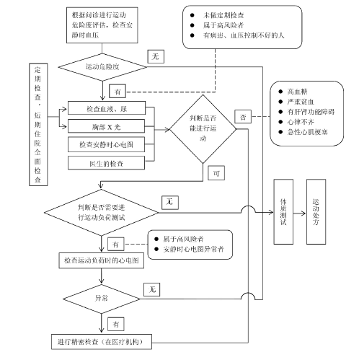
图3 运动健身前的体检流程

第4章 常州市运动健康城市建设的现有基础

4.1运动健康环境不断完善
市、辖市（区）、镇（街道）、行政村（社区）、自然村（居民小区）五级公共体育设施网络基本建成，全市50%的镇（街道）建成以篮球馆（游泳馆）为主体的全民健身活动中心，316个城市社区全部建成“10分钟体育健身圈”，武进区、新北区推进建设农村“10分钟体育健身圈”，新北、天宁、钟楼已建成健身路径2358个。全市人均体育场地面积达2.37平方米。体育社会组织网络健全，镇（街道）实现体育社会组织“3+2”模式全覆盖，全市在民政部门登记、备案的镇（街道）以上的体育社会组织共1200家，其中体育社团598家、民办非企业602家，万人拥有体育社会组织数达2.4家，A级以上体育社团185家，其中5A级3家，为全省数量最多的城市。全民健身活动广泛开展，推进政府购买服务，每年开展群众性赛事活动30余项，市民参与度明显增加，全市万人拥有社会体育指导员32人，经常参加体育锻炼人数比例达39%，国民体质合格率达95.36%。

4.2 “体医结合”不断扩展
积极发挥体育在防病治病和康复等方面的作用，推动体育医疗和康复机构建设。初步建立三级综合医院、康复专科医院、社区康复、家庭康复分工和转诊机制，全市康复床位近1200张。全省首家体育医院———常州市体育医院于2016年3月8日在常州奥体中心正式开业。该院一期建筑面积2500平方米，开设内科、康复医学科、中医科(中医骨伤科、运动医学科)、医学检验科、医学影像科等临床和医技科室； 拥有GMM悬吊DR、飞利浦高档彩超、日立全自动血生化仪、冲击波、中药熏蒸等理疗仪器，以及完善的康复设施设备。该院今后将着力打造中医骨伤和康复医学两大特色科室，主治颈椎病、腰椎病、椎间盘突出、骨性关节炎等，同时开展慢性病的运动疗法，致力于运动损伤后康复、手术后康复、神经系统康复和心血管病后康复。举办了江苏（常州）首届康复国际运动康复大会，搭建促进抗体融合的国家化交流平台。

4.3 运动健康服务不断优化
搭建起体质测试平台，建成市、区（辖市）、街道（镇）三级体质测试网络，每年开展体质测试服务2万人次以上。搭建起惠民服务平台，社会体育指导员队伍健全，每万人拥有32人，名列全省前茅，每个晨晚练点有3个以上社会指导员。搭建起健身指导平台，市属公共体育场馆免费或低收费向社会开放，特殊群体在市属体育场馆健身享受半价优惠，大型赛事向特殊群体免费赠票。搭建起信息服务平台，上线全民健身数字地图，具备智能搜索功能。搭建起健身宣教平台，在常州日报、常州体育信息网开设科学健身知识专栏，科学健身宣传进社区橱窗，赠送市民科学健身手册，结合重要节日与活动，开展科学健身宣传，组织科学健身知识讲座。

4.4 运动健康产业不断培育
产业规模总量逐步扩大，我市体育产业占当年GDP的 1.2%，年均增长速度超过20%；社会投资热情高涨，截止2015年底，共有61个项目获得3900万元的省级体育产业引导资金资助，撬动社会资本积极参与体育产业发展工作。赛事培训快速发展，游泳、羽毛球、网球、围棋等培训活动发展迅速，全市承办的省级以上体育赛事155项(次)，体育赛事的影响力逐步增强。产业业龙头效应凸显，常州体育产业集团公司注册资本已由3000万元增加到5亿元，经营性资产市值由原来不足1亿元增加到近20亿元，下辖场馆管理、体育俱乐部、体育咨询、医疗投资、文化金融等11家子公司；公司以“围绕体育做产业，依托产业办实事”为己任，按照全市总体规划，与新建中小学相结合，投资建设区（镇）级全民健身中心，探索出了一条全民健身中心投、建、管一体化的新路子。产业示范获得突破，2013年7月，国家体育总局正式批准溧阳市为“苏南（县域）国家体育产业基地”，成为全国首批获此殊荣的区县，已有新时代恒翔游艇等20多家体育旅游装备企业和天目湖旅游等30多家体育旅游服务企业入驻园区，基地初具规模；2015年8月，溧阳又被国家发改委和体育总局列为全国体育产业联系点单位；2016年武进区又被命名为“武进国家体育产业示范基地”。

4.5 政策规划体系不断完善
一方面积极发挥政府主导作用。市委、市政府连续10年把公共体育服务体系建设列入年度重点工作，连续5年把“体育惠民工程”纳入为民办实事项目。市政府每年向各辖市(区)下发公共体育服务体系建设目标任务书，实行目标考核。市全民健身工作指导委员会41个成员单位各司其职，协同配合，共同推动全民健身工作顺利开展。 另一方面加强顶层设计规划。坚持问题导向和需求导向，把公共体育服务体系建设与城市土地出让、公园绿地建设、城市慢行系统和生态绿道建设相结合，与养老、旅游、文化、卫生等领域相融合。2013年市政府印发了《常州市公共体育服务体系建设三年行动计划(2014-2016年)》，明确公共体育服务体系建设的目标任务、重点工作和序时进度，全面推进我市公共体育服务体系建设。2016年编制了《常州市公共体育服务体系建设规划(2015-2020)》，通过项目化推进、系统化建设，进一步提升今后一个时期我市公共体育服务水平。此外，不断加大政策扶持力度。在促进体育产业发展方面，设立市级体育产业发展引导资金，推动体育产业与相关产业融合发展，实现公共体育产品和服务供给多元化。在促进公共体育服务优质均衡方面，努力提升各级公共体育设施建设标准，从2011年开始，我市对新建乡镇(街道)全民健身中心室内体育馆、游泳馆按每平方米1000元标准进行补助，补助资金共超过2000万元。

第5章 常州市运动健康城市建设的面临挑战

5.1运动健康环境尚待优化
常州体育设施覆盖全，但仍旧存在就存在区域不均、城乡不均、类型不均等问题，尤其健身路径问题较为突出。健身路径是开展全民健身活动的基础条件，是落实全民健身国家战略和建设运动健康城市的重要内容，也是运动健康环境营造重要一环，而我市健身路径建设与群众期盼有差距。新北区128个村（社区）常驻人口69万、健身路径1231个，天宁、钟楼人口规模63万左右，健身路径数量占比不到新北区一半。此外，新北区、钟楼区农村数量占比与城乡器材分布也存在不均衡，城区除全民健身路径外，还有大型公益体育场馆、学校体育场馆、社会化健身场所等健身资源，从体育公共服务角度，农村底子薄、资源少尤为显著。三个辖市区20%以上健身路径存在油漆脱落、锈蚀、零件损坏问题，闲置的器材在一些地区已经变成晾衣架。一些健身路径地面长期得不到维护清洁、青苔布满，特别是塑胶地面易滑易摔，还有的场地杂草丛生、鸡鸭成群，从科学健身角度，安全度、舒适度低。可见各方力量参与健身路径“投、建、管、用”的制度尚不完善。此外，运动健康环境营造中还存在着运动健康组织发展参差不齐，承接政府职能转移和购买服务能力有待提高，以及具有常州特色的体育品牌活动不多、影响不大、市民参与度不够等问题。

5.2体医结合体制机制不健全
就目前来看，体育、卫生与医疗机构长期以来都是独自存在的，各成系统，各自为政，诚然，这种格局有一定的历史必然性与使命性，曾在各自核心领域起到甚至会一直起到关键作用。但随着经济与科技的发展，社会问题呈现新的特征，对单个机构系统的挑战越来越大，迫使机构与组织融合发展的诉求越来越强。慢性病的防治与康复、全民健身事业的发展等问题的本身就涉及社会的各个方面，单一部门组织只能通过协同治理、融合发展才能系统妥善地处理好。由卫生部门主导的健康中国建设基本上是卫生一家单打独斗，医生对慢性病人通过体育锻炼方式进行治疗，还停留在设想中、口头上。临床医生面对高血压、心脏病等慢性病患者缺乏相应的体育知识，小到正确的跑步动作，大到运动处方的开设。各所高校课程学习尚未开设相关运动康复专业课程。可以看出，跨部门的联合攻关、大健康理念在卫生部门还有待推进和提高。尽管运动健康城市建设课题组到卫生机构、疾病预防机构进行多次实地调研，但整体来看，体医从理念、机构、组织、策略、技术等各方面尚待多元融合。

5.3 慢性病患病情况不容乐观
据常州市疾病预防控中心数据显示，2017年常州市慢性病及其危险因素监测所调查35岁以上人群12325名样本，慢性病发病率依次是：高血压，高血脂，糖尿病，脑卒中，心肌梗死。高血压患病率为32.98%，其中男性为38.00%，女性为29.57%，随着年龄增加，高血压的患病率逐渐增加；高血脂患病率为30.89%，其中男性患病率为32.51%，女性患病率为29.78%，随着年龄增加，高血脂的患病率逐渐增加；糖尿病患病率为8.20%，其中男性患病率为8.64%，女性患病率为7.91%，随着年龄增加，糖尿病的患病率逐渐增加；脑卒中患病率为1.03%，其中男性患病率为1.32%，女性患病率为0.83%，随着年龄增加，脑卒中的患病率逐渐增加；心肌梗死患病率为0.28%，其中男性患病率为0.44%，女性患病率为0.16%，随着年龄增加，心肌梗死的患病率逐渐增加。（图4-8）。以身体活动不足为主要特征的不健康生活方式是影响慢病发病的重要诱因。
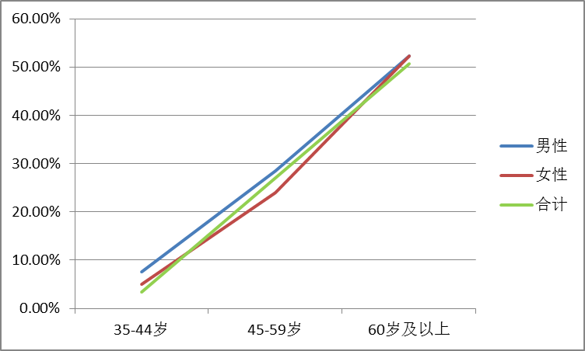
图4 调查对象中不同年龄段高血压患病率(%)
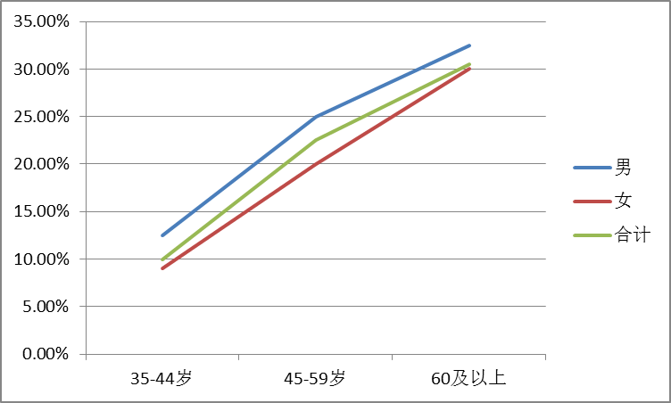
图5 调查对象中不同年龄段高血脂患病率(%)
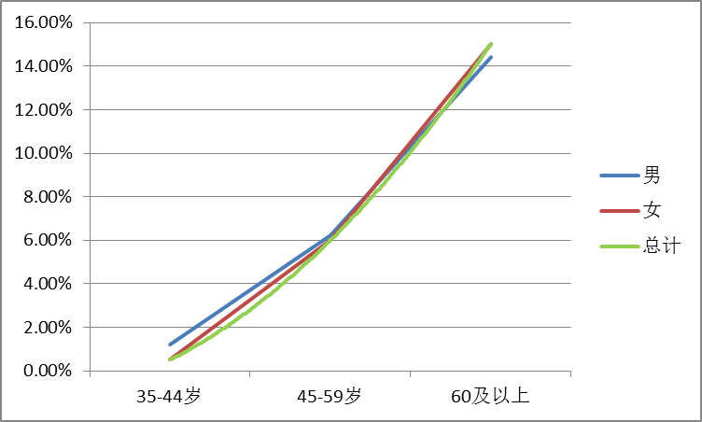
图6 调查对象中不同年龄段糖尿病患病率(%)
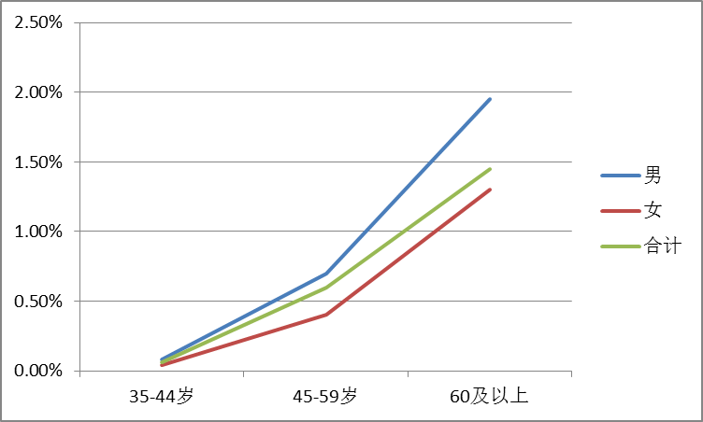
图7 调查对象中不同年龄段脑卒中患病率(%)

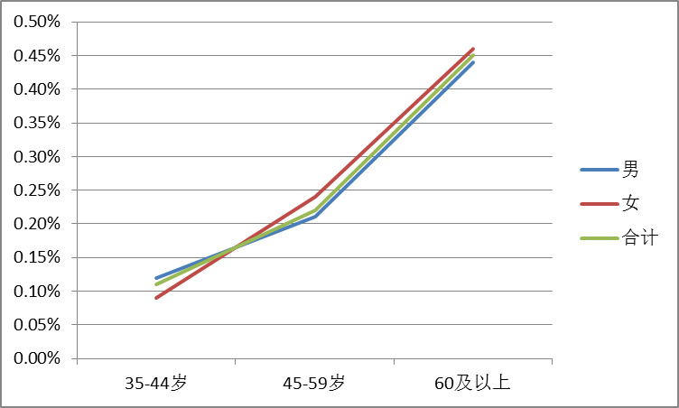
图8 调查对象中不同年龄段心肌梗死患病率(%)
而我市肥胖问题也不可忽视。《2014年常州市慢性非传染性疾病危险因素监测报告》对12783有效样本调查显示，全人群肥胖率为7.6%，其中男性肥胖率为8.4%，女性肥胖率为6.8%（表4，表5）。随着年龄增长，饮酒率逐渐升高，男性人群中50岁以后肥胖率逐渐下降，女性人群中60-69岁饮酒率最高。50岁以下对象中，男性肥胖率高于女性人群，高于50岁的调查对象中，女性的肥胖率高于男性人群。全部调查对象中，随着文化程度的升高，肥胖率逐渐下降，文盲/半文盲文化程度的对象肥胖率最高，为14.3%，其中男性为12.7%，女性为14.7%。（图6，图7），肥胖与城乡居民生化方式变化、身体活动减少重要诱因。多项研究证实，合理运动能帮助病人治疗和预防心脑血管疾病、肥胖、糖尿病、高血压、癌症、抑郁和焦虑症、关节炎和骨质疏松症等40多种慢性疾病。通过个性化、对“ 症”下药的运动处方， 可以有效预防和治疗许多慢性病。
表3 调查对象中不同年龄段肥胖人数构成
年龄组 | 合计 |  |  | 男性 |  |  | 女性
 | 肥胖人数 | 肥胖率（%） |  | 肥胖人数 | 肥胖率（%） |  | 肥胖人数 | 肥胖率（%）
18-29岁 | 67 | 3.7 |  | 50 | 5.8 |  | 17 | 1.8
30-39岁 | 135 | 6.8 |  | 97 | 10.7 |  | 38 | 3.5
40-49岁 | 187 | 7.8 |  | 114 | 10.7 |  | 73 | 5.5
50-59岁 | 229 | 9.0 |  | 99 | 8.5 |  | 130 | 9.5
60-69岁 | 241 | 9.7 |  | 104 | 8.7 |  | 137 | 10.5
70岁及以上 | 109 | 6.8 |  | 37 | 5.0 |  | 72 | 8.4
合计 | 968 | 7.6 |  | 501 | 8.4 |  | 467 | 6.8
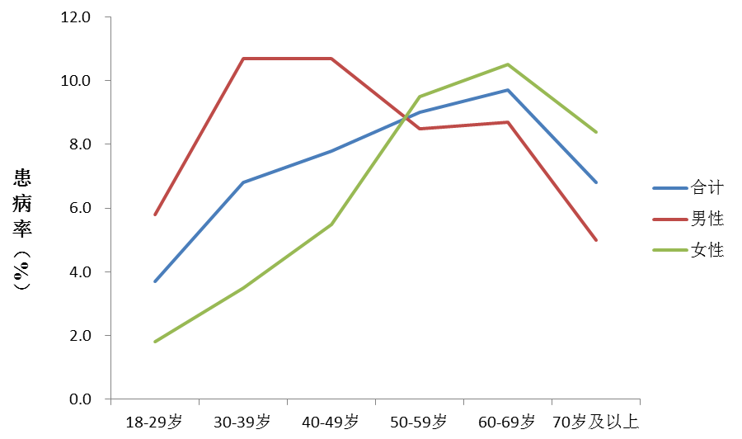
图6 调查对象中不同年龄段肥胖率(%)
表4 调查对象中不同文化程度肥胖人数构成
文化程度 | 合计 |  |  | 男性 |  |  | 女性
 | 肥胖人数 | 肥胖率（%） |  | 肥胖人数 | 肥胖率（%） |  | 肥胖人数 | 肥胖率（%）
文盲/半文盲 | 86 | 14.3 |  | 15 | 12.7 |  | 71 | 14.7
小学 | 190 | 10.2 |  | 68 | 9.0 |  | 122 | 11.0
初中 | 356 | 8.1 |  | 181 | 8.6 |  | 175 | 7.6
高中或中专 | 193 | 6.4 |  | 127 | 8.2 |  | 66 | 4.5
大专及以上 | 139 | 4.9 |  | 109 | 7.9 |  | 30 | 2.1
不详 | 4 | 6.1 |  | 1 | 3.8 |  | 3 | 7.5
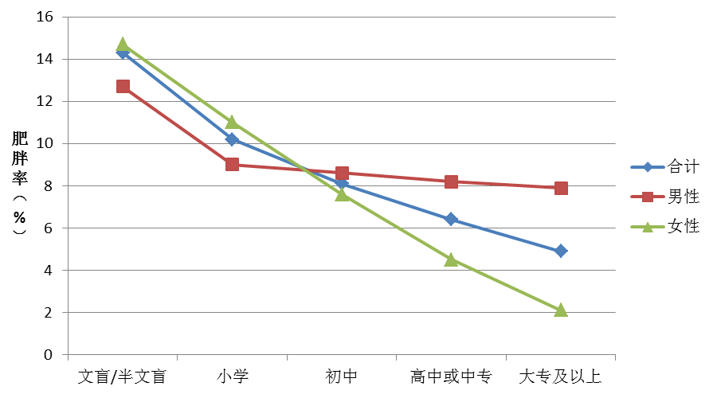
图7 调查对象中不同文化程度肥胖率(%)

5.4 市民主动健康的缺失
主动健康是相对于被动健康而提出来的，是人们因患病，采用临床医疗手段干预健康而提出来的。也就是在人们没有患病或将达到亚健康状态前，把体育运动及健康教育前置，把其作为非医疗手段干预健康、促进健康，让人们不得病。黄帝内经第77 讲《素问•四气调神大论》提出：“圣人不治已病治未病，不治已乱治未乱。”古人的“治未病”，也就是“未病防治”、“已病防乱”的思想，体现了先人先进而朴素的健康理念。《2014年常州市慢性非传染性疾病危险因素监测报告》对12783有效样本调查显示，职业性体力活动调查中，30.2%的对象不太活动，30.3%的对象仅为轻度活动，26.8%的对象无职业性体力活动（图9）；业余体力活动调查中，47.0%的对象为轻度体力活动，33.6%的对象缺乏业余体力活动（图10）；体育锻炼频率调查中，每周锻炼少于1次/周或不锻炼的对象占41.6%，超过6次每周的对象占34.0%（图11）。常州市慢性病形势逼人，没有得到很好控制，这是大众缺乏主动健康、体育运动前置理念的鲜明写照。
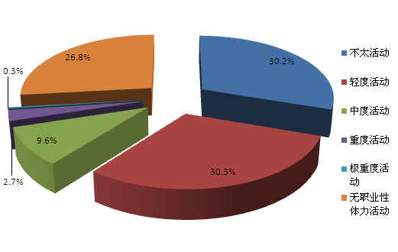
图9 职业性体力活动情况

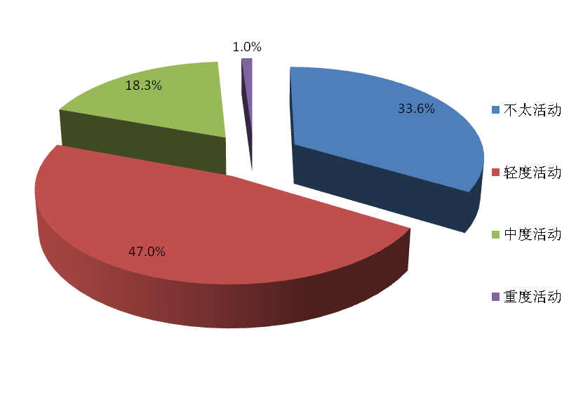
图 10 业余体力活动情况

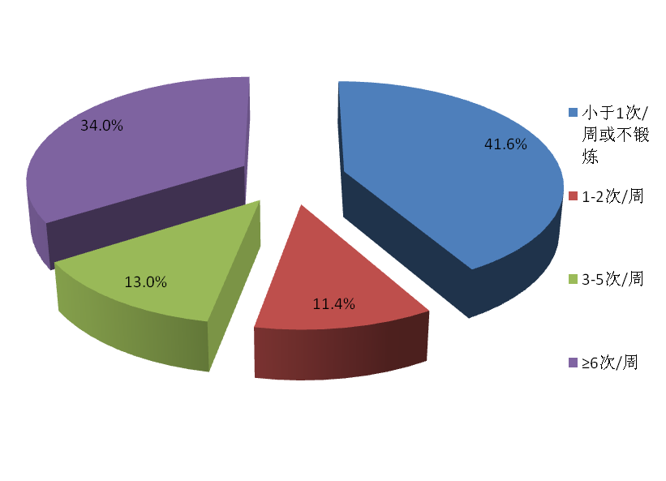
图 11 每周体育锻炼的频率

5.5 运动健康城市建设的人才缺乏
在2011 年国家体育总局出台了《社会体育指导员管理办法》，从组织管理、培训教育、申请审批、注册办理、工作保障、服务规范、奖惩等方面对社会体育指导员工作做出了全面系统的规定，为社会体育指导员工作的规范化发展奠定了基础。社会体育指导员的职责是在群众性体育活动中从事运动技能传授、健身指导和组织管理工作，指导体育活动者学习、掌握体育健身的知识、技能和方法，组织民众进行健身、娱乐、康复等活动，协助开展体质测定、监测、评价等活动。然而，民众健康水平的提高是一个复杂的综合性工程，仅从运动健身层面还无法解决科学锻炼、预防慢性病发生的问题。由于社会体育指导员缺乏相关的医学常识、卫生保健知识，致使在对民众进行服务过程中具有盲目性，尤其不能有效地针对慢性疾病人群的身体机能状况、健康水平、服药情况出具安全有效的运动处方。而医务人员由于不具备体育运动的基本知识和技能，无法指导慢性病人有针对性地进行运动干预。因此，根据我市体育及卫生资源禀赋，需让有志于全民健身的具有医学背景或体育背景的人员进一步深造，同时具备医学和体育两种知识和技能，更好地服务民众。此外，我市吸取一些高等体育院校、医学院校、师范院校运动康复专业毕业生力度及我市高等教育资源与医疗资源整合力度尚不足，需制定相关政策吸引“体医结合”的复合型人才到社区工作和服务。

第6章 常州市运动健康城市建设的优化路径
近年来，我市牢固树立“体育即民生”理念，认真贯彻落实健康中国和全民健身国家战略，创新运动健康服务理念和服务方式，不断扩大运动健康产品有效供给，将建设运动健康城市作为城市转型发展的有力抓手，深化公共体育服务体系示范区建设，不断提升人民群众身心健康水平。但面对运动健康城市建设存在的诸多困境与问题，尚需要优化运动健康城市建设，以进一步提升运动健康管理服务水平，加强运动健康领域与经济社会的协调发展。

6.1明确运动健康城市建设指导思想及工作目标

6.1.1 指导思想
深入贯彻全国、省、市卫生和健康大会精神，按照健康常州建设部署，把人民健康放在优先发展的战略地位，推动全民健身与全民健康深度融合，以体制机制改革创新为动力，以补短板、促健康、转模式、强基层、重保障为着力点，努力优化运动健康环境，积极提升运动健康服务，大力发展运动健康产业，切实提高人民群众健康素养及健康水平，全力打造运动健康城市中国样本，为建设“强富美高”新常州、种好常州幸福树作出新贡献。

6.1.2 工作目标
到2020年，我市运动健康的制度体系及政策环境更加完善，运动健康生活方式深入人心，努力实现运动健康全地域覆盖、全周期服务、全社会参与、全方位合作、全人群共享，不断增强人民群众的获得感和幸福感，将我市打造成为运动健康环境优质、运动健康服务便捷、运动健康文化浓厚、运动健康产业发达的“运动健康示范城市”。

6.2 明晰运动健康城市建设的主要任务

6.2.1运动健康环境优化行动
1、完善运动健康设施
优化体育设施五级网络，协调推进公共体育设施“31166工程”建设，加大公共体育资源向农村的倾斜力度，积极推进农村“10分钟体育健身圈”建设，促进城乡、区域资源均衡配置。重点实施区级中心覆盖工程、街道中心标准工程、社区体育公园试点工程和生态绿道提升工程。进一步加强健身路径建设、管理与使用，构建发展均衡、运行有效、惠及全民的全民健身路径工程。优化公共自行车租赁系统，完善公共自行车布点，推广绿色出行、低碳交通的方式。
2、建设运动健康组织
进一步扩大体育社会组织数量，完善等级评估标准，加大购买力度，推动体育社会组织规范化、社会化、专业化、实体化发展，支持民间自发性体育组织及网络体育组织发展壮大。
3、丰富全民健身活动体系
进一步拓展全民健身活动的广度和深度，完善全民健身活动体系，努力推动全民健身活动区域全覆盖、人群全覆盖和项目全覆盖。切实做好健身气功管理方式改革试点工作，培育发展史式八卦掌和阳湖拳等常州特色传统体育项目。建立健身项目业余联赛或健身俱乐部联赛制度，探索建立业余运动等级评定制度。
4、培育运动健康文化
普及运动健康知识，宣传推广运动项目文化，发挥体育文化在建设富有魅力的历史文化名城中积极作用，树立运动健康榜样、全民健身模范、典型人物等多层次示范群体，讲述全民健身故事，传播社会正能量。广泛征集运动健康城市LOGO设计方案，充分展示常州运动健康城市城市形象，打响运动健康城市品牌，将运动健康城市报国家工商总局注册。研制国家运动健康城市标准，获取国家体育总局支持，争创国家运动健康示范城市。

6.2.2 运动健康素养促进行动
1、完善大众运动健康教育
充分利用传统传播方法和现代科技手段，开展多角度、多层次、全方位的健康知识宣传，将运动健康理念传播到千家万户。加大公共空间运动健康公益传播力度，加强运动健康公益微信平台、健康网站、移动电视等新媒体的建设与维护，开展互动性较强的公众运动健康传播活动。在机关、学校、企事业单位以及流动人口集聚地开展运动健康知识巡讲活动，打造“运动健康大讲堂”系列品牌。
2、加强学校运动健康促进工作
坚持以学生健身能力发展为重点，深化体育和健康教育课堂教学改革，完善学校体育与健康教育融合机制，完善大课间体育活动、体育课外活动、校外体育锻炼指导机制，构建学校、家庭和社会广泛参与的学校体育工作体系。全市中小学校将运动健康教育纳入中小学教学计划，做到师资、课时、教材、教具、活动五落实。引导学生通过大众传媒、网络信息等学习形式，不断丰富运动健康知识。开设“家长运动健康讲堂”，普及健康、健身、营养等知识，推进学校、家长、社会共同关心学生身心健康成长。
3、大力开展健康素养宣传推广
组织编写《常州居民运动健康素养——基本知识与技能（试行）》及其释义。针对影响群众健康的主要因素和问题，建立运动健康知识和技能核心信息发布制度，完善信息发布平台，建立居民运动健康素养基本知识和技能传播资源库，打造数字化的健康传播平台。与大众媒体建立长期协作机制，通过设立运动健康专栏和开办专题节目等方式，充分利用电视、网络、广播、报刊、手机等媒体的传播作用。建立一支权威的运动健康科普专家队伍，组织开展健康巡讲等活动。针对妇女、儿童、老年人、残疾人、流动人口、贫困人口等重点人群，开展符合其特点的运动健康素养传播活动。
4、建立健全健康素养监测系统
建立常州市民运动健康素养评价指标体系及覆盖全市的运动健康素养监测体系，强化运动健康素养监测系统的稳定性和连续性，保证监测数据的科学性和准确性，为体育卫生部门行政决策提供重要询证。推进信息化建设，逐步建立运动健康素养监测网络直报系统，建设试题库和数据库，推广运动健康素养网络学习测评系统。加强健康素养理论研究，分析不同人群和重点问题运动健康素养现状和影响因素，提高监测结果的应用。

6.2.3 慢病防控运动干预行动
1、创新运动干预慢病管理模式
针对全市高血压、高血脂、糖尿病、脑卒中、心肌梗死等慢性疾病发病状况，积极推广慢病管理与运动干预相结合，探索“1＋1＋2”社区工作模式，即1个体育指导员，1个社区医生，再加2个居民自我管理小组长。在各乡镇街道建立运动干预点，长期跟踪管理，指导慢病患者定时定点健身运动。
2、重视运动在慢性病综合防控示范区中作用
推动运动干预在慢性病综合防控示范区创新发展，建立运动干预长效管理和定期评估机制，巩固和提升运动干预在示范区创建成效，强化医防协作，建立和完善医疗机构、疾病预防控制机构、体育管理部门、社区卫生服务机构“四位一体”服务管理模式，逐步构建高血压、糖尿病等重点慢性病患者诊疗服务、随访管理、运动干预全程服务新模式。依托医联体、家庭医生服务网络和卫生信息平台建设，探索实施居民运动健康远程监测管理网络。
3、开展个性化运动健康干预
促进体医融合，在有条件的机构开设运动指导门诊，提升医疗机构人员运动技能，为慢病患者提供精准化运动健康服务。社区卫生服务中心和乡镇卫生院逐步开展超重肥胖、血压血糖升高、血脂异常等慢性病高危人群的患病风险评估和干预指导，提供平衡膳食、身体活动、养生保健、体质辨识等咨询服务。针对不同人群探索开展集慢性病预防、风险评估、跟踪随访、运动指导于一体的健康管理服务。

6.2.4 运动健康细胞培育行动
1、着力推进运动健康细胞工程
以运动健康社区、运动健康单位、运动健康家庭、运动健康镇村为重点，大力实施运动健康细胞工程，筑牢运动健康城市建设基础。坚持整体推进、个性发展原则，重点围绕居民关注的热点和需求，广泛开展有针对性的运动健康促进行动，探索创新运动健康社区建设模式。以学校、企业、机关和事业单位为重点，加强运动在职业有害因素、各类职业病预防作用，着力营造有益于健康的良好环境。以关爱家庭成员的全生命周期健康为重点，通过运动改善家庭生活品质，提高家庭健康水平，提升家庭发展能力。改善农村运动健康环境，优化农村运动健康服务体系，开展运动健康教育与运动健康促进，逐步引导居民树立运动健康意识，养成良好运动习惯。
2、开展运动健康细胞示范项目建设
针对运动健康城市建设中的热点、难点和居民迫切的运动健康需求，开展运动健康项目和运动健康社区示范项目建设，动员多部门合作参与，争取上级部门和国家层面的支持，以点带面，促进运动健康城市建设可持续发展，积极争取创建国家运动健康城市，突出全国示范带动作用。积极举办运动健康社区、运动健康单位、运动健康家庭、运动健康镇村、运动健康场所评选活动。围绕历史文化街区，建设一批具有运动健康元素的运动健康特色街区。
3、加强运动健康示范中心建设
探索建立拥有医学诊疗室、健身房、室内篮球场、室内跑道、室内游泳池、青少年博物馆、健康讲座教室、电影院、温泉、厨房、客房等为一体的健康科学综合中心。鼓励医院健康管理中心与运动健身机构联合搭建健康促进平台，将运动管理有效地引入慢病及医务人员的健康管理之中。

6.2.5 运动健康服务提升行动
1、制定体育活动基准
针对我市居民身心健康状况，发布常州市体育健身活动指南，研制针对我市不同人群、不同环境、不同身体状况的运动处方库，提高民众参与健身的自我督导能力。做好运动健康城市法制建设，研制并颁布实施《常州市运动健康促进条例》。
2、建立运动健康指导员培训制度
丰富社会体育指导员医学常识、卫生保健知识，加强运动处方培训，使其成为运动健康指导员，降低指导民众进行运动服务过程盲目性，有效地针对慢性疾病人群的身体机能状况、健康水平、服药情况出具安全有效的运动处方。
3、对医务人员进行运动处方培训
加强对社区医务人员及健康生活指导员有关运动知识与技能培训，将运动健身指导纳入社区卫生服务体系，要求医生在问诊时询问病人体力活动相关信息，给病人制定具体针对性运动处方。在家庭医生签约基本服务包中纳入运动健康服务内容，推动家庭医生针对儿童、孕产妇、老年人、慢病患者等不同人群提供运动健康咨询及干预指导。
4、推动健康体检与体质监测融合
探索“健康体检与体质监测相结合”模式，强化运动治未病，鼓励医院尝试在健康体检基础上开展体质测试，充实体检内容，将体质监测数据纳入居民健康档案。积极开展体医结合交叉培训， 开展体质监测站联合建站，尝试每个区建立1个体质监测体医联建站。探索与社区卫生服务中心相结合的市民体质测定服务，打造集体质测定、运动能力评估、科学健身指导等为一体的体质测定与运动健身指导站。

6.2.6 运动健康产业壮大行动
1．完善产业空间布局
充分发挥苏南（县域）国家体育产业基地及武进国家体育产业基地的引领作用，形成产业集群，拓展运动健康内容。加快溧阳上兴及武进太湖湾体育健康特色小镇建设，创新运动健康服务供给。
2．强化龙头示范作用
按照“围绕体育做产业，依托产业办实事”的思路，扶持体育产业集团做大做强，深化全民健身中心投建管一体化模式。优化体育医院运作机制，凸显运动损伤诊疗和康复特色，逐步拓展体检体测业务。发挥运动与健康促进中心作用，强化功能拓展，办好国际运动康复大会，促进运动康复与医疗卫生融合发展。围绕天目湖旅游度假区、金坛茅山旅游度假区、西太湖医疗旅游先行区、太湖湾旅游度假区等特色旅游度假区，高起点规划建设一批运动健康项目，积极打造运动健康科技产业园、运动机能检测康复中心及高端运动健康休闲中心。
3．释放体育消费活力
逐步建立健全行政监管、社会监督与服务认证相结合的体育市场监管体系，从事前审批向事中事后监管转变，积极营造健康有序的体育市场环境。吸引、鼓励和支持社会资本投入体育产业，培育扶持体育健身俱乐部，试点发放体育消费券，拉动体育消费，培育新的经济增长点。
4．积极培育品牌赛事
继续承办好中国羽毛球大师赛、环太湖国际公路自行车赛、西太湖国际半程马拉松赛、电子竞技系列国际比赛等精品赛事，重点培育具有常州地方特色的“山”、“湖”系列赛事，创新体育赛事运作机制和资源整合方式，拓展赛事的覆盖面和吸引力，不断提升赛事的知晓度和品牌价值。
5、加强运动健康管理
支持健康体检机构融合体质监测项目，培育专业化、规范化运动健康教育与培训、运动健康咨询与辅导等运动健康管理机构。支持运用新一代信息技术提供合法先进的动态健康监测、网络诊疗咨询等新型运动健康管理服务。加大中医药运动康复的应用与推广力度，探索中医药运动康复与养生保健相结合的特色模式。做好健身气功管理方式改革试点工作，发挥健身气功养生保健作用。

6.3 加强运动健康城市建设保障

6.3.1 强化组织领导，健全工作机构
建立运动健康城市建设领导小组及其办公室，强化对运动健康城市建设工作的组织领导和协调指导。定期研究运动健康城市建设中的重大问题和政策措施，组织实施运动健康城市建设的年度督查和考核工作。建立专家咨询制度，为运动健康城市建设有关工作提出决策咨询。不断完善全民健身指导委员会联席会议制度，形成由运动健康城市建设牵头部门具体协调、相关责任部门协同配合的推进工作机制。建立和健全辖市区、镇（街道、开发区）工作体系，加强运动健康城市建设的基层工作力量，促进运动健康城市加快发展。支持创建运动健康促进及创新中心。

6.3.2 强化政策扶持，提高投入水平
各地各部门要加强对运动健康城市建设工作的领导，把促进人民群众健康放在社会经济发展的重要位置，在制定、发布公共政策时充分考虑和评估运动健康的影响。要加大对建设健康城市行动的投入保障力度，建立引导激励机制，鼓励社会资本参与运动健康城市建设。鼓励有条件的地区和部门把建设运动健康城市行动的重点工作纳入实事项目，从人、财、物等方面予以充分保障。各地各部门要根据本行动计划，结合各自实际制定具体实施方案、配套措施和支持性政策，稳步有序推进。

6.3.3 强化队伍建设，夯实人才基础
围绕医疗卫生、健康促进、科学健身等运动健康城市建设重点领域，鼓励在常高校加强相关专业学科建设，积极构建由高等教育、职业教育和成人教育等组成的多层次、多元化人才培养体系。吸收运动康复专业毕业生，加强与常州大学医学院及体育院系合作，联合培养“体医结合”型人才，全面提升运动健康城市建设和管理水平。建立健全人才评估体系和激励机制，将运动健康城市建设相关人才纳入我市高层次人才引进计划和人才新政支持范围。

6.3.4 强化监测评估，提高建设水平
完善运动健康教育和健康促进监测体系建设，提高运动健康教育和健康促进队伍的监测评估能力。建立市民运动健康需求信息收集、分析制度，定期汇集群众关心和迫切需要的运动健康服务等问题，加以研判分析，找准工作的落脚点和着力点；建立运动健康促进部门与各职能部门和单位、场所定期沟通机制，建立针对性较强的动态监测和反馈机制，及时把握工作中的热点与难点，适当调整策略和方向；定期组织开展对本行动计划执行情况和实施效果的监测活动，全面、科学、公正地评估阶段性目标和项目实施的成效与问题，不断提升运动健康城市建设水平。

健康城市上海共识[EB/ON]. http://www.nhfpc.gov.cn/xcs/hyzl/201611/e613b10eb33e4c639e31b38151e73c03.shtml.
全国爱卫办关于开展健康城市试点工作的通知[EB/ON]. http://www.nhfpc.gov.cn/jkj/s5898/201611/f1cb9ed675274c0fab49a87410ce9e20.shtml.
李先雄，李艳翎. 国际化体育城市评价指标体系研究[J].武汉体育学院学报，2017，51（7）：38-43.
马琳，董亮，郑英. “健康城市”在中国的发展与思考[J].医学与哲学，2017，38（3A）：5-8.
常州市体育局. 关于我市健身路径建设及管理情况的调查报告. 2017-10-16.
常州疾病预防控制中心. 2014年常州市慢性非传染性疾病危险因素监测报告..2016-6-18.
龙佳怀，刘玉.健康中国建设背景下全民科学健身的实然与应然[J].体育科学，2017，37（6）：91-96.

